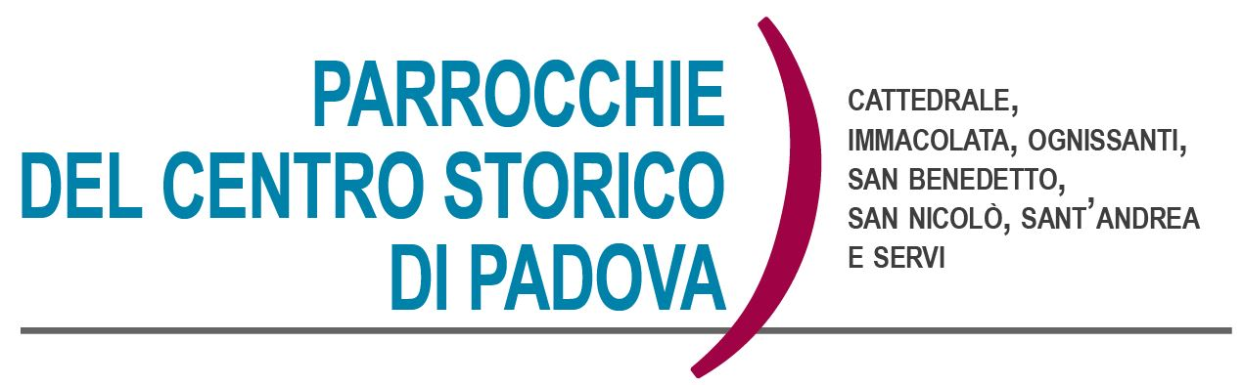
CELEBRAZIONI NELLA SETTIMANA SANTA

10 APRILE DOMENICA DELLE PALME
PASSIONE DEL SIGNORE
Sabato 9 Aprile

Cattedrale ore 16,30 S. Messa.

S. Benedetto ore 18,00 S. Messa.

S. Andrea 18,15 S. Messa.

S. Nicolò 18,30 S. Messa.

Servi 18,30 S. Messa.

Ognissanti 18,00 S. Messa.

Domenica 10 Aprile
Cattedrale:
- 9,30 – 11,30 – 18,30 – 20,00 S. Messe.
- 17,00 Vespro e Adorazione Eucaristica.

S. Benedetto:
- 10,00 S. Messa.

S. Andrea
- 9,30 e 11,30 S. Messe.

S. Nicolò
- 10,00 e 11,30 S. Messe.

Servi
- 10,30 e 17,15 S. Messe.

Immacolata
- 9,00 e 11,30 S. Messe.

Ognissanti:
- 9,45 S. Messa.

11 APRILE LUNEDI’ DELLA SETTIMANA SANTA
ADORAZIONE EUCARISTICA E SANTE MESSE

- Cattedrale: Adorazione dalle ore 9,00 alle ore 18,00 (le S. Messe in cripta)
- S. Benedetto: Adorazione dalle 9,30 alle 12,00 e dalle 15,30 alle 17,00 (chiusura con la S. Messa)
- S. Andrea: Adorazione dalle ore 16,00 alle ore 19,00 (chiusura con la S. Messa)
- S. Nicolò: Adorazione dalle ore 16,00 alle ore 18,30 (chiusura con la S. Messa)
- Immacolata: Adorazione dalle ore 16,00 alle ore 19,00

12 APRILE MARTEDI’ DELLA SETTIMANA SANTA
ADORAZIONE EUCARISTICA E SANTE MESSE

- Cattedrale: Adorazione dalle ore 9,00 alle ore 18,00 (le S. Messe in cripta)
- S. Benedetto: Adorazione dalle 9,30 alle 12,00 e dalle 15,30 alle 17,00 (chiusura con la S. Messa)
- S. Andrea: Adorazione dalle ore 16,00 alle ore 19,00 (chiusura con la S. Messa)
- S. Nicolò: Adorazione dalle ore 16,00 alle ore 18,30 (chiusura con la S. Messa)
- Immacolata: Adorazione dalle ore 16,00 alle ore 19,00
- Ognissanti: Adorazione dalle ore 17,00 alle 19,00

13 APRILE MERCOLEDI’DELLA SETTIMANA SANTA SANTE MESSE

Cattedrale: 7,30 – 11,00 – 18,30 (sospesa)
S. Benedetto: 17,00
S. Andrea: 19,00
S. Nicolò: 18,30
Servi: 18,30
Immacolata: 16,00

Ore 20,30, in Cattedrale, Via Crucis Diocesana dei Giovani.

ORARIO PER LA CELEBRAZIONE
DEL SACRAMENTO DELLA PENITENZA

- Cattedrale: confessioni durante le quarant’ore di lunedì 11 e martedì 12; ed anche venerdì e sabato dalle 9,00 alle 12,00 e dalle 15,00 alle 18,00.
- S. Benedetto: confessioni durante le quarant’ore di lunedì 11 e martedì 12
- S. Andrea: confessioni durante le quarant’ore di lunedì 11 e martedì 12
- S. Nicolò: confessioni durante le quarant’ore di lunedì 11 e martedì 12 e mercoledì 13 ore 16,00/18,00
- Servi: confessioni mercoledì 13 alle ore 19,00 Celebrazione della Penitenza comunitaria con assoluzione generale.
- Immacolata: confessioni lunedì 11 dalle 17,00 alle 19,00
- Ognissanti: confessioni martedì 12 dalle 17,00 alle 19,00

14 APRILE GIOVEDI' DELLA SETTIMANA SANTA AL MATTINO

Cattedrale: ore 10,00 S. Messa del Crisma, presieduta dal Vescovo Claudio, con tutti i sacerdoti e i Diaconi della Diocesi, nel corso della quale, saranno benedetti gli olii santi per la celebrazione dei Sacramenti.

TRIDUO PASQUALE

Cuore di tutto l'anno liturgico, il centro della fede e del messaggio cristiano::
Gesù Cristo crocifisso, sepolto e risuscitato

14 APRILE GIOVEDI' SANTO CENA DEL SIGNORE ALLA SERA

Cattedrale: Ore 21,00 S. Messa “In Cena Domini”.
S. Benedetto: Ore 19,00 S. Messa “In Cena Domini”.
S. Andrea: Ore 16,00 S. Messa “In Cena Domini”.
S. Nicolò: Ore 18,30 S. Messa “In Cena Domini”.
Servi: Ore 18,30 S. Messa “In Cena Domini”.
Immacolata: Ore 19,00 S. Messa “In Cena Domini”.
Ognissanti: Ore 18,00 S. Messa “In Cena Domini”.

15 APRILE VENERDI' SANTO PASSIONE DEL SIGNORE

Cattedrale: Ore 21,00 Celebrazione della Passione del Signore
S. Benedetto: Ore 15,00 Celebrazione della Passione del Signore
S. Andrea: Ore 15,00 Celebrazione della Passione del Signore
S. Nicolò: Ore 15,00 Via Crucis - 18,30 Cel. della Passione del Signore
Servi: Ore 18,30 Celebrazione della Passione del Signore
Immacolata: Ore 16,00: Via Crucis - 19,00 Cel. della Passione del Signore
Ognissanti: Ore 16,00 Via Crucis - 18,00 Cel. della Passione del Signore

16 APRILE VEGLIA PASQUALE NELLA NOTTE SANTA

Cattedrale: Ore 21,00 Veglia Pasquale
Servi: Ore 19,30 Veglia Pasquale
Immacolata: Ore 19,00 Veglia Pasquale
Ognissanti: Ore 21,30 Veglia Pasquale

Siamo invitati a convergere nella Veglia Pasquale in Cattedrale
alle ore 21,00 presieduta dal Vescovo Claudio
nel corso della quale alcuni catecumeni della nostra Diocesi
riceveranno i sacramenti dell’Iniziazione Cristiana
DOMENICA 17 APRILE RISURREZIONE DEL SIGNORE

Cattedrale: ore 9.30; ore 11.30; ore 18.30; ore 20.00
Cattedrale: ore 17,00 Vespri di Pasqua battesimali presieduti dal Vescovo Claudio con la presenza dei Neofiti della Diocesi
Sant’Andrea: ore 9.30; ore 11.30
San Benedetto: ore 10.00
Ognissanti: ore 10.00
Immacolata: ore 9.00; ore 11.30
San Nicolò: ore 10.00; ore 11.30
Servi: ore 10.30; ore 17.15

18 APRILE LUNEDÌ LE S. MESSE AVRANNO ORARIO FERIALE
Cattedrale: ore 7.30; ore 11.00; ore 18.30.
Immacolata: ore 9.00
Ognissanti: ore 10.00
S. Benedetto: ore 17.00
San Nicolò: ore 18.30
Servi: ore 18.30
Sant’Andrea: ore 19.00

AVVISI PARROCCHIALI

- Ulivo benedetto: portiamolo a casa, nelle nostre famiglie, magari a qualche persona sola che non può partecipare alle Celebrazioni della Settimana Santa.

- In questi giorni stiamo portando la Comunione agli anziani e ammalati delle nostre parrocchie; se ci sono persone, anziani, ammalati che desiderano ricevere la Comunione in famiglia, basta una telefonata ai sacerdoti di riferimento della propria parrocchia. In fondo al foglietto trovate i numeri di telefono.

- Gli ulivi: un grazie di cuore alle persone che hanno procurato e preparato l’ulivo per tutte le nostre parrocchie, in particolare alle Suore Dorotee.

- Bollettino straordinario: sta arrivando o è già arrivato in tutte le famiglie. All’interno alcune notizie e riflessioni ed anche le date e gli orari delle Celebrazioni di tutta la Settimana Santa. Grazie di cuore alle tante persone che hanno dato la disponibilità a far da “postini” per la parrocchia.

- S. Messe feriali a S. Benedetto: con lunedì 18 Aprile riprende la S. Messa feriale a S. Benedetto alle ore 17,00. Grazie ai padri del Collegio Mazza per la loro disponibilità.
_________________________________________________________________________________________________________________________________________________________________________________________________________

CONTATTI: don Giuliano 340-5592020, don Marco 348-3922126,
don Vito 327-8680111, don Tommaso 329-7864278,
P. Cristiano 347-7182161, don Massimo 347-4292370.

